浙江师范大学硕士研究生入学考试初试科目
考 试 大 纲
科目代码、名称: |  | 691有机化学
适用专业: | 070300化学（一级学科）
一、考试形式与试卷结构
（一）试卷满分 及 考试时间
本试卷满分为150分，考试时间为180分钟。
（二）答题方式
答题方式为闭卷、笔试。
试卷由试题和答题纸组成；答案必须写在答题纸相应的位置上；答题纸一般由考点提供。
（三）试卷内容结构（考试的内容比例及题型）
各部分内容所占分值为：
第一部分 选择或填充 约30分
第二部分 完成反应 约30分
第三部分 有机反应历程 约45分
第四部分 简答题 约45分
（四）试卷题型结构
选择题： 10小题，每小题3分，共30分
完成反应：10小题，每小题3分，共30分
有机反应历程（历程题）： 3小题，每小题15分，共45分
简答题： 3小题，每小题15分，共45分
二、考查目标（复习要求）
全日制攻读硕士学位研究生入学考试有机化学科目考试内容包括有机化学、无机化学、分析化学等三门化学学科基础课程，要求考生系统掌握相关学科的基本知识、基础理论和基本方法，并能运用相关理论和方法分析、解决有机化学中的实际问题。
三、考查范围或考试内容概要
第一章 绪论
1．含碳化合物的结构和化学键。
2．Bronsted和Lewis酸碱理论。
3．化学键与分子性质之关系。
第二章 烷烃
1．结构与命名。
2．烷烃之构象。
3．物理及化学性质。
第三章 烯烃
1．结构与命名。
2．烯烃亲电加成、自由基加成之机理。
3．物理及化学性质。
第四章 炔烃和二烯烃
1．结构与命名。
2．炔烃、二烯烃之化学性质。
3．炔烃、二烯烃之制备。
4．共振论。
第五章 脂环烃
1．结构与命名。
2．物理化学性质。
3．脂环化合物之构象及稳定性。
第六章 芳烃
1．结构与命名。
2．化学性质。
3．芳香化合物亲电取代机理及定位效应
4．Huckel规则及芳香性
第七章 立体化学
1．物质之旋光性与分子对称性之关系。
2．构型机构型标记。
3．含有一个、两个或三个手性碳的化合物以及环状化合物的立体异构
4．不含手性碳化合物的立体异构
第八章 卤代烃
1．分类和命名。
2．物理化学性质。
3．亲核取代机理及应用
4．消除反应机理及应用
4．卤代烃之制备
第九章 醇和酚
1．分类和命名。
2．物理化学性质。
3．醇和酚的制备
第十章 醚和环氧化合物
1．命名。
2．物理化学性质。
3．醚和环氧化合物之制备
第十一章 醛和酮
1．结构和命名。
2．化学性质及机理。
3．醛酮之制备
第十二章 核磁共振和质谱
1．屏蔽效应和化学位移及一级谱耦合裂分。
2．用¹H NMR和¹³C NMR解析简单有机化合物
3．用质谱推断简单有机物质结构
第十三章 红外与紫外光谱
1．有机典型官能团的红外吸收频率。
2．利用红外光谱解析简单有机物。
3．紫外吸收与分子结构关系
第十四章 羧酸
1．结构和命名。
2．化学性质及机理。
3．羧酸之制备
第十五章 羧酸衍生物
1．结构和命名。
2．化学性质及机理。
3．羧酸衍生物之制备
第十六章 羧酸衍生物涉及碳负离子的反应及在合成中的应用
1．α-H酸性及互变异构。
2．酯缩合反应、机理及在合成中应用。
3．“三乙”、丙二酸酯在有机合成中应用
4．本章中重要的人名反应
第十七章 胺
1．胺及重氮化合物的结构和命名。
2．胺以及芳香重氮化合物的反应。
3．胺、重氮化合物、偶氮化合物的制备
第十八章 协同反应
1．电环化反应。
2．环加成反应。
3．［3,3］σ迁移
第十九章 碳水化合物
1．葡萄糖的结构及化学反应。
2．了解典型双糖及淀粉。
第二十章 杂环化合物
1．五元杂环（呋喃、噻吩、吡咯）结构和命名。
2．五元杂环（呋喃、噻吩、吡咯）化学性质。
3．吡啶的理化性质
4．喹啉的化学性质及制备
第二十一章 氨基酸、蛋白质和核酸
1．氨基酸分类及命名
2．氨基酸的等电点。
3．氨基酸的制备

参考教材或主要参考书：
1．《有机化学》(第三版)王积涛、王永梅、张宝申、胡青眉、庞美丽等编 南开大学出版社
四、样卷
一、选择题：每题3分（30分）
1、分子式为C₄H₁₀O₂的二醇有多少个化合物是具有手性的?。
A. 2 B. 3 C. 4 D. 5
2、制备(CH₃CH₂)₃COCH₃的方法是：
A. CH₃Br + (CH₃CH₂)₃COK B. (CH₃CH₂)₃COH + CH₃MgBr

C. (CH₃CH₂)₃CMgBr + CH₃OH D. (CH₃CH₂)₃CBr + CH₃OK
3、在下列各反应中，反-3-己烯与顺-3-己烯表现不同的是：
A. 催化氢化产物 B. 臭氧化产物 C. 与溴的CCl₄溶液反应产物
D. 硼氢化氧化反应产物 E. 燃烧的产物
4、1molCH₃MgI 与1molCH₃COCH₂CH₂OH反应的主要产物是：
5、分子式为C₇H₁₂的烃，催化氢化得到C₇H₁₆，该烃能与Ag⁺(NH₃)₂OH⁻反应生成沉淀，也能与溴加成，它的结构式是：
6、下列化合物中哪个存在4个旋光异构体 ( )
A、 B、 C、 D、
7、下列结构式哪个构型与（Fischer投影式）相同 ( )
A、 B、 C、 D、

8、在浓的氢氧化钠溶液中，呋喃甲醛与甲醛主要生成 ( )
A、呋喃甲酸钠与甲醇 B、呋喃甲醇与甲酸 C、呋喃甲醇与甲酸钠 D、不反应

9、在稀的氢氧化钠溶液中，等摩尔量的苯甲醛与丙酮发生失水缩合，试预测生成的主要产物 ( )
A、 B、 C、 D、

10、某学生做实验时，不慎将对氯苯酚与少量丁酸(均为液体，互溶)混在一起了。现在想要除去混有的丁酸，可从下面实验室常用试剂中选出一种试剂将混合物洗涤后再萃取，你认为他最好选用 ( )

A、碳酸钠饱和溶液 B、 碳酸氢钠饱和溶液 C、氢氧化钠稀溶液 D、高锰酸钾稀溶液

二、完成下列反应式（注意产物的立体化学）（30分）
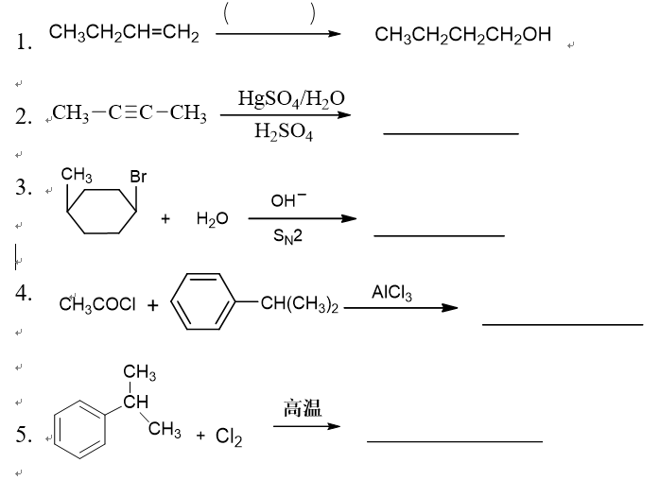
三、推测反应机理：（45分）
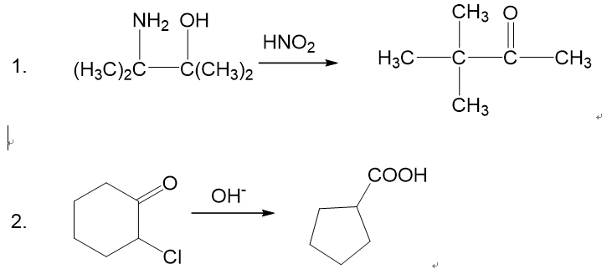
3、

四、简答题：（45分）
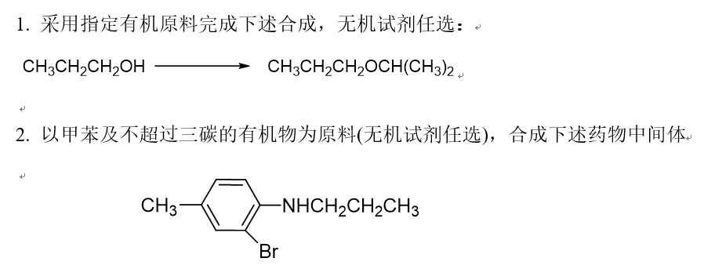
3、以正丙醇和不超过两碳的有机物为原料(无机试剂任选)，合成下列药物中间体：

